题二 相机标定与单目测距
  - MountainForge 战队视觉组 2027 赛季招新考核 实验报告
本实验使用 Mac 内置摄像头完成棋盘格标定，并使用已知尺寸的 A4 纸进行单目 PnP 测距。标定采用 23 张有效图像，重投影 RMS 为 0.260 像素；两组近距离验证的平均预测值分别为 0.6134 m 和 0.9291 m。
测距参考值为 A4 纸边长分段建立的 0.630 m 和 0.891 m，不是卷尺真值。本次完成两组、共六张测距照片，尚未达到题目要求的至少五组及约 0.5 至 3 m 范围。

一 完成情况
任务 | 本次完成情况
棋盘格与尺寸 | 平板显示 10×7 格；实测连续 5 格为 97 mm，每格 19.4 mm
相机标定 | 新采集 25 张，23 张完整检出；已输出内参、畸变及重投影误差
去畸变 | 已生成同一图像的原图与校正图对比
A4 测距 | 2 个参考距离，各 3 张；完成四角标注、PnP 和偏差统计
计算对照 | 完成固定 5 张子集、错误格长两项对照
尚未完成 | 至少 5 组和远距离验证；0°、30°、60° 实测对照；独立全正对标定组

二 实验材料与采集
相机图像尺寸固定为 1280×720。正式标定采用 2026 年 10 月 17 日重新采集的一组照片；此前显示尺寸发生变化的试拍组不用于本报告。棋盘格为 9×6 个内角点，每张图像最多提供 54 个二维与三维对应点。
测距照片采于 2026 年 10 月 20 日。目标横放，按标准 A4 的宽 297 mm、高 210 mm 建模；仅上方白色纸张为目标，下方灰蓝色垫板排除。相机屏幕角度曾改变，这改变相机的空间朝向，但在镜头和成像设置一致的前提下不要求重新标定内参。
参考距离按采集时录入值使用：短边 210 mm 连续三段为 0.630 m，长边 297 mm 连续三段为 0.891 m。参考量取存在拼接、纸张尺寸及起止点定位误差，未提供卷尺对照或量取过程照片，不能将其视为高精度真值。

三 相机标定与去畸变
使用 findChessboardCornersSB 检测内角点，以 19.4 mm 建立平面物点坐标，再用 calibrateCameraExtended 联合估计内参、五参数畸变和每张棋盘格位姿。25 张中两张未完整检出，未用于拟合，原图保留；没有按测距结果删选标定样本。
$K = \left[\begin{matrix}945.863 & 0.000 & 643.676 \\ 0.000 & 947.448 & 357.264 \\ 0.000 & 0.000 & 1.000\end{matrix}\right]$
k1 | k2 | p1 | p2 | k3
-0.01120652 | 0.24771977 | 0.00181312 | -0.00004660 | -0.51936888
fx=945.863、fy=947.448 是以像素计的横向和纵向焦距；cx=643.676、cy=357.264 是主点坐标。k1、k2、k3 描述径向畸变，p1、p2 描述切向畸变。内参矩阵中的焦距不是毫米单位的镜头物理焦距。[1]
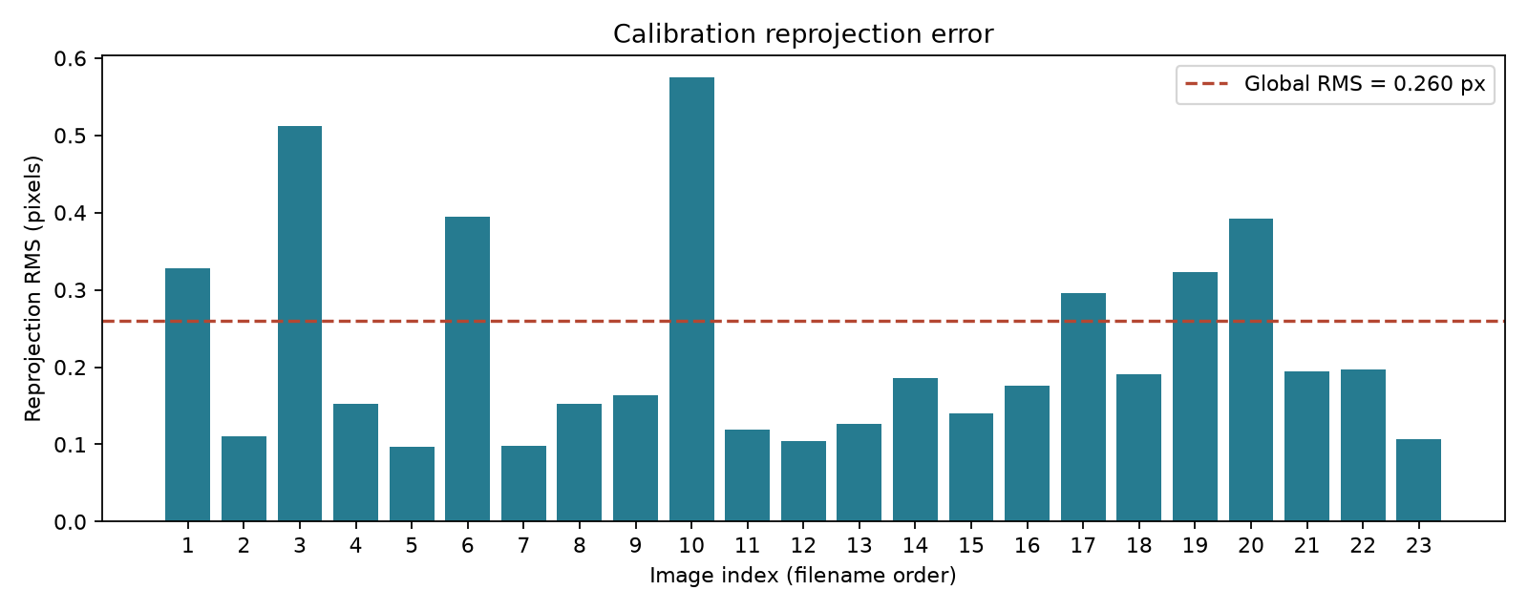
图 1 正式标定的逐图重投影 RMS。横轴按有效照片文件名排序，虚线为整体 RMS。
整体 RMS 为 0.260083 像素，逐图范围为 0.097435 至 0.574618 像素。计算口径是所有角点的二维像素残差平方和除以总角点数，再开平方；独立复算结果与 OpenCV 一致。低拟合误差不能替代真实距离验证。
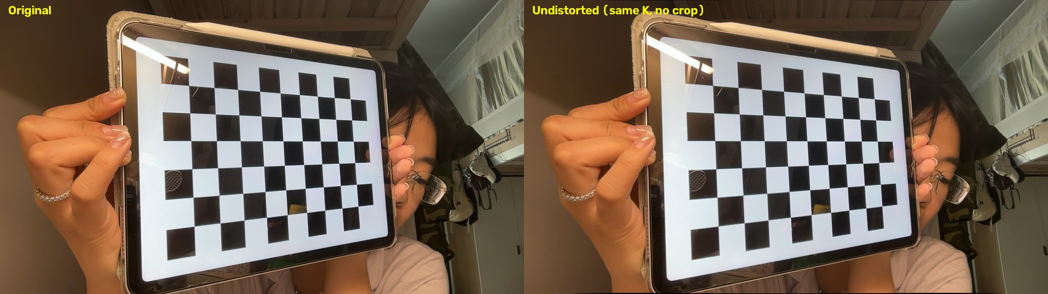
图 2 左为原图，右为去畸变结果。使用同一 K 输出相同尺寸，不裁剪；视觉变化较小不等于没有畸变。

四 A4 纸位姿与距离计算
按原始 1280×720 图像逐张目视核对并离线记录白色 A4 的四角，顺序为左上、右上、右下、左下。标注保存在 a4_corners.json，未根据参考距离调节角点；该方法需要离线标注，不是自动目标检测算法。
四角物点坐标依次为以下数组，三列分别为 X、Y、Z，单位为米：
[[-0.1485, -0.105, 0],
[ 0.1485, -0.105, 0],
[ 0.1485, 0.105, 0],
[-0.1485, 0.105, 0]]
目标坐标原点设在纸张中心。向 cv2.solvePnP 传入物点、四角像素、内参 K 和畸变系数，使用 SOLVEPNP_ITERATIVE 求解 rvec、tvec。原始像素与原始畸变参数配套使用，未重复去畸变。所有角点解算后均在相机前方。[2]
$d = \sqrt{{t_{x}}^{2} + {t_{y}}^{2} + {t_{z}}^{2}}$
上式为相机光心到纸中心的直线距离；tvec 的第三分量只是光轴方向深度。相机坐标系为 x 向右、y 向下、z 向前。因为输入尺寸以米表示，输出平移也以米表示。
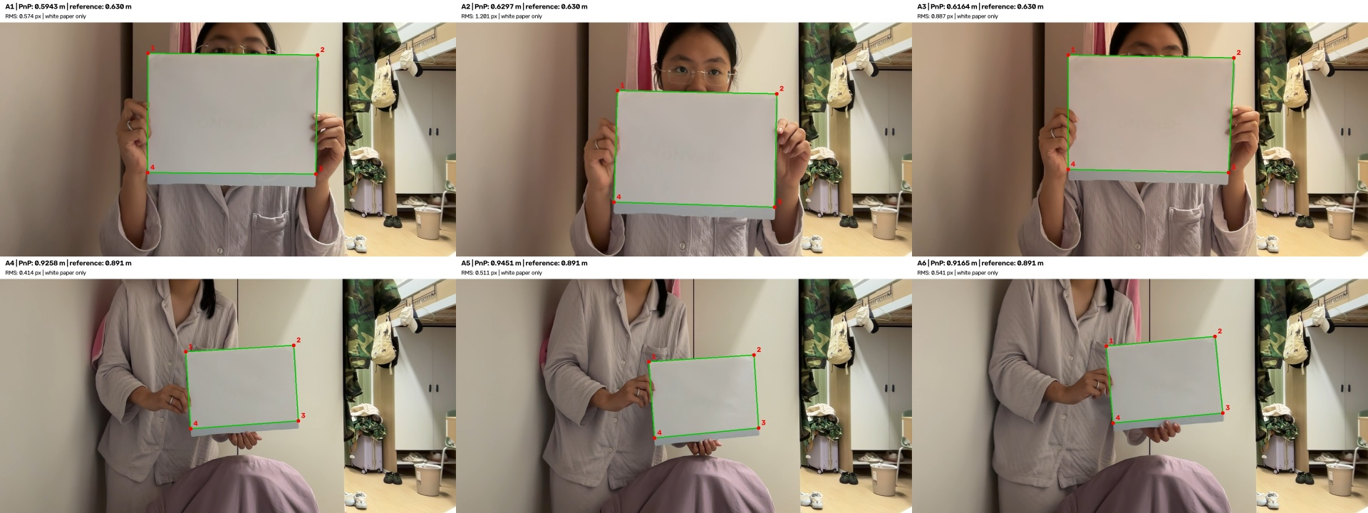
图 3 六张原始测距图像的角点顺序与结果。绿线仅围住白色 A4，灰蓝色边不属于目标尺寸。
照片 | 参考 m | PnP m | 偏差 mm | 相对偏差 | RMS px
A1 | 0.630 | 0.5943 | -35.71 | -5.67% | 0.574
A2 | 0.630 | 0.6297 | -0.34 | -0.05% | 1.201
A3 | 0.630 | 0.6164 | -13.63 | -2.16% | 0.887
A4 | 0.891 | 0.9258 | +34.76 | +3.90% | 0.414
A5 | 0.891 | 0.9451 | +54.12 | +6.07% | 0.511
A6 | 0.891 | 0.9165 | +25.51 | +2.86% | 0.541

五 测距结果与误差分析
偏差定义为预测距离减参考距离，正值表示预测偏远。每组三张全部纳入统计；均值不代表三次拍摄的纸张真实位置完全相同，组内标准差同时包含手持变化和解算波动。
参考 m | 平均预测 m | 平均偏差 mm | MAE mm | 样本标准差 mm
0.630 | 0.6134 | -16.56 | 16.56 | 17.86
0.891 | 0.9291 | +38.13 | 38.13 | 14.60
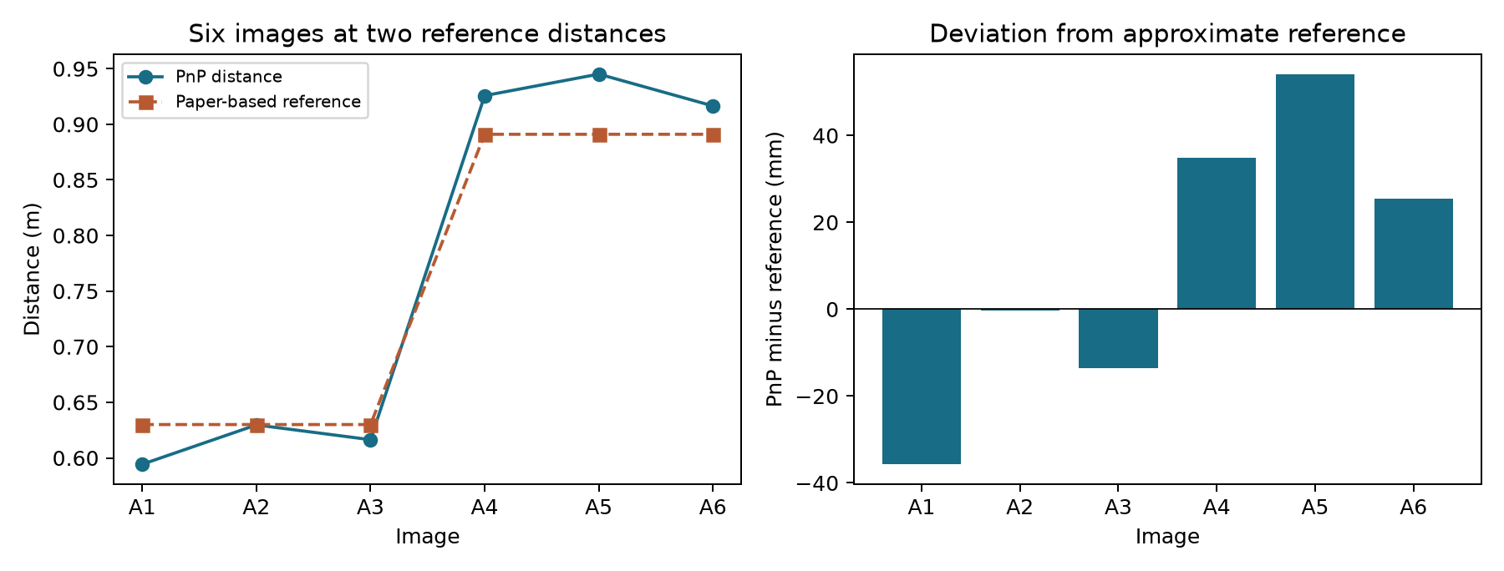
图 4 左为六张图像的预测与参考距离，右为逐张有符号偏差。参考值来自 A4 分段布置。
0.630 m 组平均相对偏差为 −2.63%，0.891 m 组为 +4.28%。这里只比较两个参考位置，不能由此推出误差随距离单调增大，或推断 3 m 处性能。

主要误差来源
一是参考距离本身的误差：A4 拼接、镜头光心近似定位，以及纸中心与镜头不等高，均可能使水平布置长度与真正直线距离不同。
二是目标位置与平面性：手持纸板可能前后移动、倾斜或轻微弯曲。同组照片采用相同参考标签，但实际目标位置未由独立测量逐张确认。
三是像素定位：纸边模糊、手部遮挡和边界不完全笔直会影响四角。对每个坐标独立施加 ±2 像素均匀扰动、重复 300 次，预测距离标准差约为 1.21 至 3.68 mm；这只是给定参数下的敏感性分析，不是实际误差置信区间。
四是标定模型与拍摄设置：标定姿态、画面覆盖、镜头内部处理，以及变焦或裁剪变化都可能影响结果。单纯转动屏幕通常只改变外参；改变成像方式则需重新确认内参适用性。

六 对照实验与问题回答
只用 5 张：按正式有效照片文件名排序固定取第 1、6、11、16、23 张，不按 A4 误差挑选。错误格长：将同一 23 张角点的格长从 19.4 mm 改成 15.52 mm，即缩小为 80%；后续 A4 尺寸始终使用正确值。
标定设置 | RMS px | fx px | fy px | A组均值 m | B组均值 m
23张 19.4mm | 0.2601 | 945.86 | 947.45 | 0.6134 | 0.9291
5张 19.4mm | 0.2457 | 940.12 | 946.32 | 0.6088 | 0.9235
23张 15.52mm | 0.2601 | 945.86 | 947.45 | 0.6134 | 0.9291
5 张组的拟合 RMS 虽较低，但拟合样本不同，不能因此判断更准确。与 23 张相比，两组 A4 平均预测分别减少约 4.65 mm 和 5.61 mm，说明标定样本变化会影响后续测距；本次只有一个固定子集，不能代表所有五张组合。
格长统一缩小后，棋盘格平移范数比的中位数约为 0.800000，而 K 的最大元素变化仅约 0.000032。使用正确 A4 尺寸时，六次测距最大变化约 0.000027 mm，可视为数值求解差异。均匀改变标定板尺度主要改变标定外参的长度尺度，不能简单声称 A4 测距必然同比缩小。
全正对对照组未采集，未给出实验结果。理论上，缺乏板面倾斜会削弱平面标定约束，使焦距和位姿等参数更难稳定区分；改变距离和图像平面内旋转不能完全替代多样的板面朝向。0°、30°、60° 的同距离实测对照也尚未完成。

题目问题回答
内参各参数的含义：fx、fy 为以像素计的焦距，cx、cy 为主点坐标。若像素近似正方形且图像未非等比缩放，两个方向的像素焦距通常接近；并非因为图像宽高相等。本实验 fx 与 fy 相差约 0.17%。
重投影误差衡量什么：它衡量已知三维点按估计位姿、内参和畸变重新投影后，与检测像素点之间的偏差，单位为像素。它是成像拟合指标，不是厘米级距离误差，也不能单独证明内参唯一且准确。

复现与资料
代码与数据位于 q2_calib：capture.py 采集，calibrate.py 标定，measure_a4.py 测距，compare_calibrations.py 计算对照。results 保存逐图指标、参数与图表；所有实拍原图保留。程序与文档使用 AI 辅助编写和检查，需在仓库 ai_log.md 如实记录。
[1] OpenCV Camera Calibration
https://docs.opencv.org/4.x/dc/dbb/tutorial_py_calibration.html
[2] OpenCV Perspective n Point pose computation
https://docs.opencv.org/4.x/d5/d1f/calib3d_solvePnP.html

